Įelektrinta dalelė elektriniame lauke. 21 taškas.
www.geogebra.org/m/aczqeyup
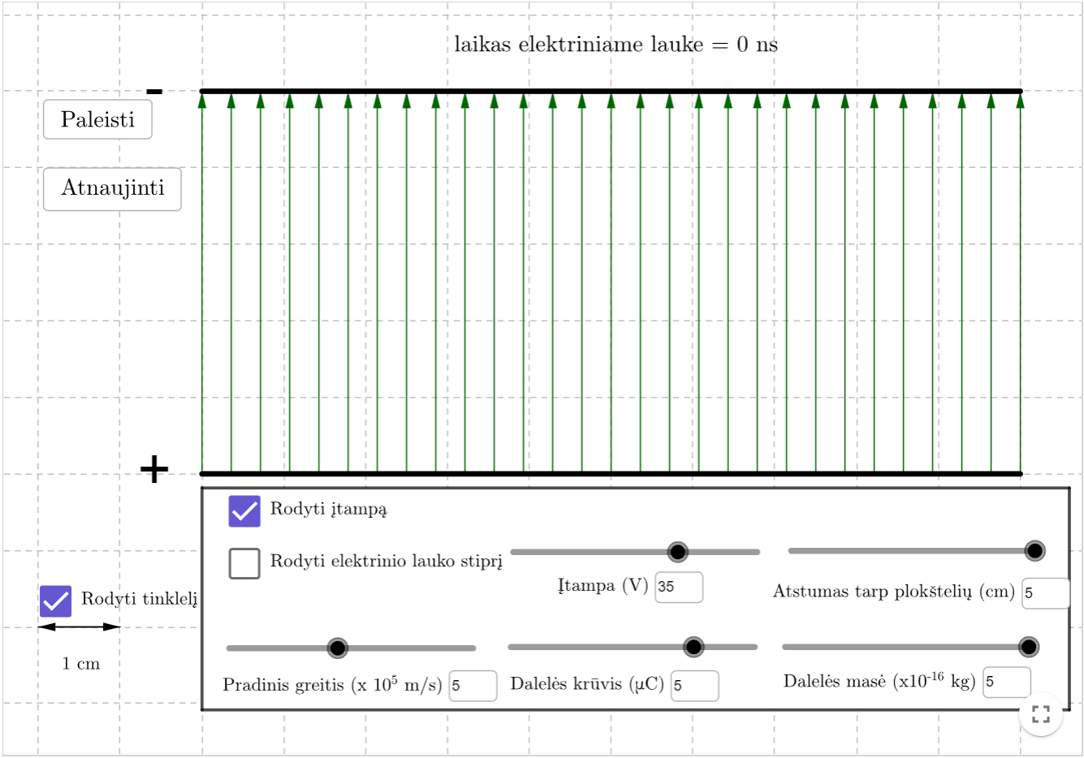
- Kam lygus elektrinio lauko stipris, jei tarp kondensatoriaus plokštelių, nutolusių viena nuo kitos 5 cm, yra 24 V įtampa?

- Kaip ir kiek kartų pasikeistų elektrinio lauko stipris, jei tarp kondensatoriaus plokštelių, nutolusių viena nuo kitos 5 cm, įtampą nuo 24 V padidintumėm iki 36 V?

- Kaip ir kiek kartų pasikeistų elektrinio lauko stipris, jei atstumas tarp plokštelių sumažėtų nuo 5 cm iki 2 cm, o įtampa išliktų 24 V?

- 5 ·10⁻¹⁶ kg masės dalelė, 10⁶ m/s greičiu įlekia į elektrinį lauką statmenai elektrinio lauko linijoms. Elektrinio lauko stipris 480 V/m. Dalelė elektriniame lauke užtrunka 100 ns. Kokį atstumą dalelė nuėjo statmenai elektrinio lauko linijų?

- 5 ·10⁻¹⁶ kg masės ir 5μC dalelė, 10⁶ m/s greičiu įlekia į elektrinį lauką statmenai elektrinio lauko linijoms. Elektrinio lauko stipris 480 V/m. Dalelė elektriniame lauke užtrunka 100 ns. Kokį atstumą dalelė nuėjo išilgai elektrinio lauko linijų?

- 5 ·10⁻¹⁶ kg masės ir 5μC dalelė, 10⁶ m/s greičiu įlekia į elektrinį lauką statmenai elektrinio lauko linijoms. Elektrinio lauko stipris 480 V/m. Kokio dydžio ir kokios krypties jėga veikia dalelę?
- 5 ·10⁻¹⁶ kg masės ir 5μC dalelė, 10⁶ m/s greičiu įlekia į elektrinį lauką statmenai elektrinio lauko linijoms. Elektrinio lauko stipris 800 V/m. Kokio spindulio apskritimo lanku juda dalelė?

- 5 ·10⁻¹⁶ kg masės ir 5μC krūvio dalelė įlekia į elektrinį lauką statmenai elektrinio lauko linijoms 10⁶ m/s greičiu. Elektrinio lauko stipris tarp dviejų įelektrintų plokštelių yra 480 V/m. Plokštelių ilgis 10 cm, atstumas tarp plokštelių 5 cm. Kokią kinetinę energiją turi dalelė, įlėkdama į elektrinį lauką? Kokią kinetinę energiją turės išlėkusi iš elektrinio lauko?

- 5 ·10⁻¹⁶ kg masės ir 5μC krūvio dalelė įlekia į elektrinį lauką statmenai elektrinio lauko linijoms 10⁶ m/s greičiu. Elektrinio lauko stipris tarp dviejų įelektrintų plokštelių yra 480 V/m. Plokštelių ilgis 10 cm, atstumas tarp plokštelių 5 cm. Tuo momentu, kai dalelė įlekia į elektrinį lauką, jos atstumas iki abiejų plokštelių yra vienodas. Kokį darbą atlieka elektrinis laukas?

- 5 ·10⁻¹⁶ kg masės ir 5μC krūvio dalelė įlekia į elektrinį lauką statmenai elektrinio lauko linijoms. Elektrinio lauko stipris tarp dviejų įelektrintų plokštelių yra 480 V/m. Plokštelių ilgis 10 cm, atstumas tarp plokštelių 5 cm. Tuo momentu, kai dalelė įlekia į elektrinį lauką, jos atstumas iki abiejų plokštelių yra vienodas. Koks turėtų būti mažiausias dalelės greitis, kad ji neatsitrenktų į kondensatoriaus plokštelę?

